Міністерство освіти і науки України
Центральноукраїнський національний технічний університет
Механіко-технологічний факультет
ЗВІТ
ПРО ВИКОНАННЯ ЛАБОРАТОРНОЇ РОБОТИ № 8
з навчальної дисципліни
“Базові методології та технології програмування”

РЕАЛІЗАЦІЯ СТАТИЧНИХ БІБЛІОТЕК МОДУЛІВ
ЛІНІЙНИХ ОБЧИСЛЮВАЛЬНИХ ПРОЦЕСІВ
ЗАВДАННЯ ВИДАВ
доцент кафедри кібербезпеки та програмного забезпечення
Доренський О. П.
https://github.com/odorenskyi/
ВИКОНАВ
студент академічної групи КІ-21-2
Брагінець С.О.
ПЕРЕВІРИВ
ст. викладач кафедри кібербезпеки
та програмного забезпечення
Павло УСІК
Кропивницький – 2022

Мета: полягає у набутті ґрунтовних вмінь і практичних навичок реалізації метода функціональної декомпозиції задач, метода модульного (блочного) тестування, представлення мовою програмування C/C++ даних скалярних типів, арифметичних і логічних операцій, потокового введення й виведення інформації, розроблення програмних модулів та засобів у кросплатформовому середовищі Code::Blocks (GNU GCC Compiler).
ЗАВДАННЯ ДО ЛАБОРАТОРНОЇ РОБОТИ
1. Реалізувати статичну бібліотеку модулів libModulesПрізвище C/C++, яка містить функцію розв’язання задачі 8.1.
2. Реалізувати програмне забезпечення розв’язання задачі 8.2 – консольний застосунок
ВАРІАНТ 14

Рисунок 1 – Умова задачі 8.1
Строга постановка задачі 8.1
Вхідні дані: x, y, z.
Вихідні дані: S
Проектування програмного модуля
Проектування модуля складається з двох частин: перша частина це статична бібліотека (де знаходиться реалізація функції s_calculation()) та заголовковий файл (де знаходиться прототип функції).
Тестовий драйвер, до нього входять:
- Масив даних: x, y, z;
- Масив даних: очікуваних результатів S.
Усі тестові випадки прописані в додатку А.
Лістинг статичної бібліотеки main.cpp
#include <cmath>

const double PI = 3.14159265;

double s_calculation(double x, double y, double z)
{
return 1 + sqrt(pow(x / abs(y - z), 3) +
(pow(x, 2) + z) / sqrt(abs((z + x) * y)) -
cos(x * pow(z, 2)) / (2 * y + PI));
}
Лістинг ModulesBraginets.h
#ifndef MODULESBRAGINETS_H_INCLUDED
#define MODULESBRAGINETS_H_INCLUDED

double s_calculation(double x, double y, double z);

#endif // MODULESBRAGINETS_H_INCLUDED
Лістинг тестового драйвера main.cpp
#include <iostream>
#include <cmath>
#include "ModulesBraginets.h"

using namespace std;

void test_s_calculation()
{
system("chcp 1251 && cls");

double expresult[7] = {2.689551, 4.376435, 1.406503, 1.843720,
3.314480, 1.809893, 5.436336};

double x[7] = {2, 4, -0.4, 3, -8, -0.01, -25};
double y[7] = {4, 4, 78, -49, 17, 17.3, 60.14};
double z[7] = {6, 6, 1, 2, 0, 7.9, 7.99};

for (short i = 0; i < 7; i++)
{
if (round(s_calculation(x[i], y[i], z[i])*1000000)/1000000.0 == expresult[i])
{
cout << s_calculation(x[i], y[i], z[i]) << " = " << expresult[i] << endl;
cout << "Result: #[" << i + 1 << "] PASSED\n";
}
else
{
cout << s_calculation(x[i], y[i], z[i]) << " = " << expresult[i] << endl;
cout << "Result: #[" << i + 1 << "] FAILED\n";
}
}
}

int main()
{
test_s_calculation();

cout << "Для продовження натисніть буль-яку клавішу....";
cin.get();

return 0;
}
Текст протоколу тестування
2.68955 = 2.68955
Result: #[1] PASSED
4.37644 = 4.37643
Result: #[2] PASSED
1.4065 = 1.4065
Result: #[3] PASSED
1.84372 = 1.84372
Result: #[4] PASSED
3.31448 = 3.31448
Result: #[5] PASSED
1.80989 = 1.80989
Result: #[6] PASSED
5.43634 = 5.43634
Result: #[7] PASSED
Для продовження натисніть будь-яку клавішу….
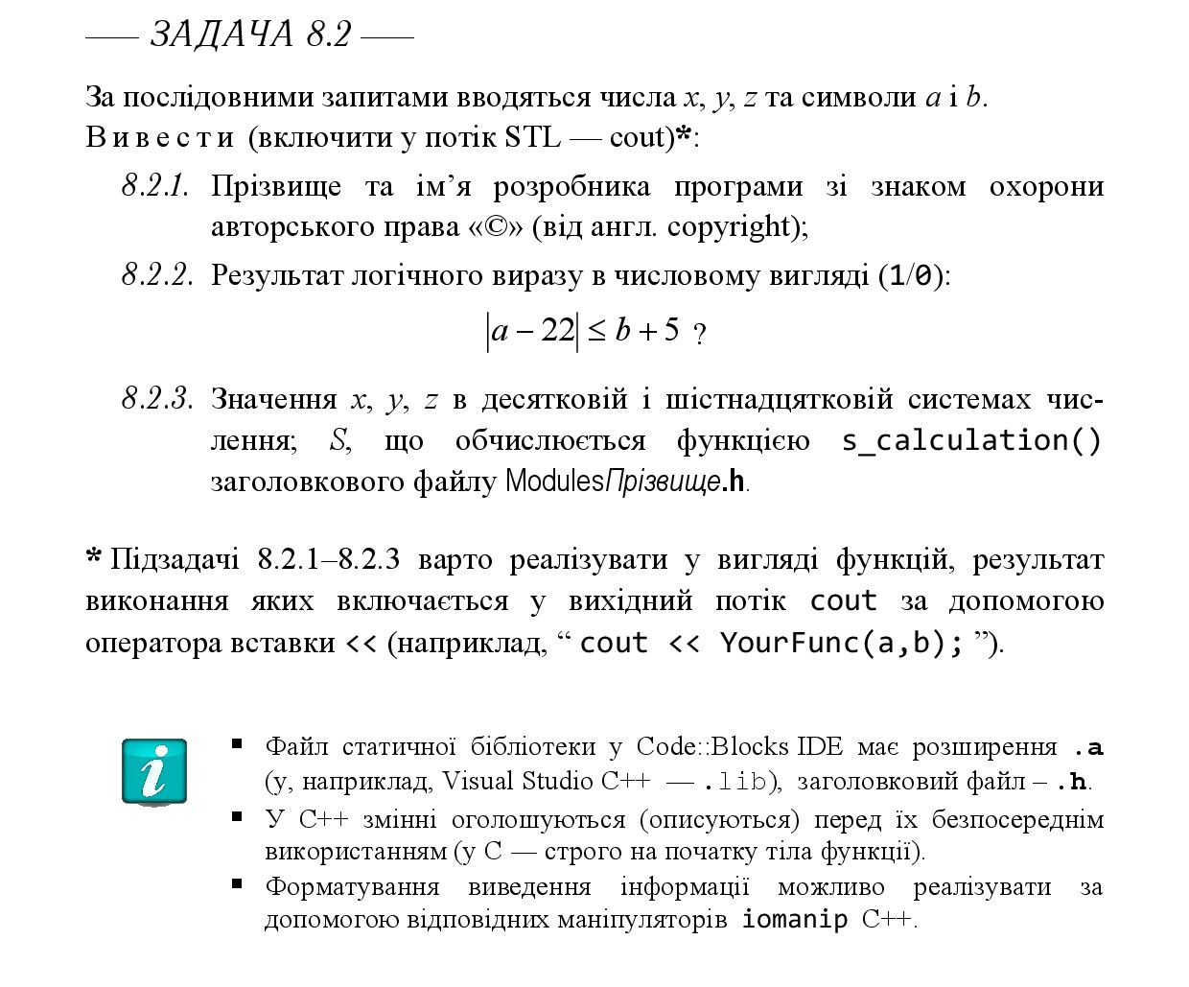
Рисунок 2 – Умова задачі 8.1
Строга постановка задачі 8.2
Вхідні дані:
- x, y, z;
- a, b.
Вихідні дані:
- Рядок (із ім’ям та прізвищем автора та символом copyright);
- Результат логічного виразу;
- x, y, z в десятковій та шістнадцятковій формах числення;
- Результат функції s_calculation().
Процедурна алгоритмізація задачі 8.2
1. Підключення заголвкового файлу, який містить прототип функції s_calculation().
2. Підключити локалізацію.
3. Функція, яка виводить інформація про автора та значок copyright.
4. Вводимо змінні.
5. Функція, що приймає дві символьні змінні і виводить результат логічного виразу.
6. Функція, що приймає три цілочисельні змінні і виводить їх у десятковій та шістнадйятковій формах числення.
7. Виведення результату функції s_calculation().
Лістинг задачі 8.2 main.cpp
#include <iostream>
#include <cmath>
#include <iomanip>
#include <conio.h>

#include "ModulesBraginets.h"

void copyright();
void expression(char a, char b);
void DecHexNumber(int x, int y, int z);

int x, y, z;
char a, b;

using namespace std;

int main()
{
system("chcp 1251 && cls");
copyright();

cout << "Введіть x, y, z: ";
cin >> x >> y >> z;
cout << "Введіть 'a' та 'b': ";
cin >> a >> b;

cout << endl;

expression(a, b);
DecHexNumber(x, y, z);

cout << "Результат виконання функцій: S = " << s_calculation(x, y, z) << endl;
getch();

return 0;

}

void copyright()
{
cout << "© Брагінець Станіслав" << endl << endl;
}

void expression(char a, char b)
{
bool expression = abs(a - 22) <= b + 5;
cout << noboolalpha << "Результат |a - 22| <= b + 5: " << expression << endl << endl;
}

void DecHexNumber(int x, int y, int z)
{
cout << "'x' В десятковій: " << dec << x
<< "\t'x' В шістнадцятковій: " << hex << x << endl;
cout << "'y' В десятковій: " << dec << y
<< "\t'y' В шістнадцятковій: " << hex << y << endl;
cout << "'z' В десятковій: " << dec << z
<< "\t'z' В шістнадцятковій: " << hex << z << endl << endl;

}
Висновок: У ході лабораторної роботи №8 були набуті ґрунтовні вміння та практичні навички реалізації метода функціональної декомпозиції задач, метода модульного (блочного) тестування, представлення мовою програмування C/C++ даних скалярних типів, арифметичних і логічних операцій, потокового введення й виведення інформації, розроблення програмних модулів та засобів у кросплатформовому середовищі Code::Blocks (GNU GCC Compiler).
З двох завдань, найскладнішим мені здалося - перше. Воно вимагало створення статичної бібліотеки (в якій знаходиться реалізація функції) та заголовкового файлу (в якому знаходиться прототип функції). Далі створити модульний TestSuite, ще так довго я не користувався калькулятором, хоча правда, я зробив на калькуляторі перші три випадка, а потім за допомогою Code::Blocks.
Тестовий драйвер, зупинив мене надовго. Я знав, як він повинен працювати: підключити ModulesBraginets.h файл, створити три масиви даних (x, y, z та expresult), і за допомогою циклу перевірити чи співпадає дійсний результат з очікуваним (якщо все добре то Passed, інакше Failed). Перша помилка – не знаходиться .h файл. Виявляється, треба вказати шлях до нього: Settings -> Compiler -> Search Directories -> Add directory. Що ж, з цим розібралися, але все одно не працює. Заходжу в методичку, дійсно, забув підключити статичну бібліотеку, але в цьому випадку треба підключати не шлях де вона знаходиться, а файл з розширенням .a. Для того щоб підключити статичну бібліотеку: Settings -> Compiler -> Linker settings -> Add library. Далі йде перевірка, яка закінчується провалом, всі сім результатів Failed, і не розумію в чому саме помилка. Я перебрав усі можливі причини виникнення помилки, але без результатів. Тоді, створив інший проект і протестував функцію там, так, очікуваний результат не збігався, хоча в консольному вікні було 2.68955 = 2.68955 та Failed. В мене було мало інформації, тому використав чужу, задля досягнення результату. Помилка було в тому, що функція повертає з бібліотеки число набагато більше ніж потрібно, тому я використав функцію round(), яка округлює число до того розряду, що потрібен при результатові.
В задачі 8.2 теж виникли певні труднощі. По-перше, функція input(), в якій давалися значення змінним, не хотіла коректно працювати з функцією DecHexNumber(), яка виводила змінні x, y, z в десятковій та шастнадцятковій формах числення. Тому, я спробував залишити введення значень в головній функції main(), і все запрацювало. Довелося пошукати інформацію про те як виводити булевські результати виразу. Тому що, boolalpha повертав true або false, а мені треба 1 або 0, і в цьому мені допомогло noboolalpha.
До завдань були розроблені TestSuites. Перший TestSuite ніби нічим не відрізняються від другого, але як виявилося модульне і системне тестування це зовсім різні речі. В модульному тестування в тебе є лише вхідні та вихідні дані, а в системному описується усе крок за кроком, щоб кожен міг виконати тестування від програміста до звичайного користувача.
Отже, як я вже сказав, найбільше труднощів було в задачі 8.1, а сама в тестовому драйвері. Треба виділяти більше часу на підготовку до лабораторної роботи і на пошук певної інформації. Проектування програмних модулі допомагає зберігати реалізацію функцій в інших файлах, це дуже зручно і ефективно. Допомагає не нагромаджувати ПЗ, і робить усе чітко і зрозуміло для інших програмістів.
В кінці, хочу сказати свою думку, щодо лабораторної роботи №8. Ця ЛР допомогла мені дізнатися багато нового, так би мовити початкового, про модульне програмування. Як же добре, коли твоє програмне забезпечення можна деталізувати та розбити на окремі модулі, які реалізують певну функцію. Як і в минулій лабораторній роботі, я використовував функції без повернення результату. Добре, що була методичка, з покроковими діями, що за чим йде, в якій послідовності виконувати лабораторну роботу. Під час роботи, я знайшов дуже багато додаткової інформації про модулі, про їх особливості використання. Також познайомився з функціями нової бібліотеки iomanip, яка коригує виведення інформації в консольне вікно.
Чудова ідея надсилати усе на GitHub. Освоїти git було не складно, а переваг у його використанні багато. Можна дивитися та комітити чужий проект, можна слідкувати за іншими програмістами. Я навчився як додавати файли, як їх комітити, як завантажувати, як завантажувати окремі файли, як видаляти, як підключатися до репозитарію дистанційно. Також, коли я додав main.cpp файл із українькими літералами, помітив, що не коректно виводиться інформація на сторінці в GitHub. Тож, я перевірив кодування файлу, воно було в ANSI, спробував перевести в UTF-8 і все запрацювало без усіляких ієрогліфів.
ДОДАТОК А
Назва тестового набору  Test Suite Description | TS_8_1
Назва проекта / ПЗ  Name of Project / Software | Брагінець-task_8_1.exe
Рівень тестування  Level of Testing | модульний
Автор тест-сьюта  Test Suite Author | Станіслав Брагінець
Виконавець  Implementer | Станіслав Брагінець
Ід-р тест-кейса / Test Case ID | Дії (кроки) /  Action  (Test Steps) | Очікуваний  результат /  Expected Result | Результат тестування (пройшов/не вдалося/ заблокований) /  Test Result  (passed/failed/ blocked)
TCM_1 | Вхід: 2, 4, 6 | Вихід: 2.689551 | PASSED
TCM_2 | Вхід: 4, 4, 6 | Вихід: 4.376435 | PASSED
TCM_3 | Вхід: -0.4, 78, 1 | Вихід: 1.406503 | PASSED
TCM_4 | Вхід: 3, -49, 2 | Вихід: 1.843720 | PASSED
TCM_5 | Вхід: -8, 17, 0 | Вихід: 3.314480 | PASSED
TCM_6 | Вхід: -0.01, 17.3, 7.9 | Вихід: 1.809893 | PASSED
TCM_7 | Вхід: -25, 60.14, 7.99 | Вихід: 5.436336 | PASSED

ДОДАТОК Б
Назва тестового набору  Test Suite Description | TS_8_2
Назва проекта / ПЗ  Name of Project / Software | Брагінець-task_8_2.exe
Рівень тестування  Level of Testing | системний / System Testing
Автор тест-сьюта  Test Suite Author | Станіслав Брагінець
Виконавець  Implementer | Станіслав Брагінець
Ід-р тест-кейса / Test Case ID | Дії (кроки) /  Action  (Test Steps) | Очікуваний  результат /  Expected Result | Результат тестування (пройшов/не вдалося/ заблокований) /  Test Result  (passed/failed/ blocked)
TC_1 | 1. Введіть x, y, z: 2 4 6  2. Введіть ‘a’ та ‘b’: l k  3. Нажміть Enter | © Брагінець Станіслав  Результат |a - 22| <= b + 5: 1  'x' В десятковій: 2 'x' В шістнадцятковій: 2  'y' В десятковій: 4 'y' В шістнадцятковій: 4  'z' В десятковій: 6 'z' В шістнадцятковій: 6  Результат виконання функцій: S = 2.68955 | PASSED
TC_2 | 1. Введіть x, y, z: 78 -8 9  2. Введіть ‘a’ та ‘b’: h m  3. Нажміть Enter | © Брагінець Станіслав  Результат |a - 22| <= b + 5: 1  'x' В десятковій: 78 'x' В шістнадцятковій: 4e  'y' В десятковій: -8 'y' В шістнадцятковій: fffffff8  'z' В десятковій: 9 'z' В шістнадцятковій: 9  Результат виконання функцій: S = 19.0961 | PASSED
TC_3 | 1. Введіть x, y, z: 86 45 99  2. Введіть ‘a’ та ‘b’: o O  3. Нажміть Enter | © Брагінець Станіслав  Результат |a - 22| <= b + 5: 0  'x' В десятковій: 88 'x' В шістнадцятковій: 58  'y' В десятковій: 45 'y' В шістнадцятковій: 2d  'z' В десятковій: 99 'z' В шістнадцятковій: 63  Результат виконання функцій: S = 10.4776 | PASSED
TC_4 | 1. Введіть x, y, z: 53 1 6  2. Введіть ‘a’ та ‘b’: p ?  3. Нажміть Enter | © Брагінець Станіслав  Результат |a - 22| <= b + 5: 0  'x' В десятковій: 53 'x' В шістнадцятковій: 35  'y' В десятковій: 1 'y' В шістнадцятковій: 1  'z' В десятковій: 6 'z' В шістнадцятковій: 6  Результат виконання функцій: S = 40.4664 | PASSED
TC_5 | 1. Введіть x, y, z: 123 789 456  2. Введіть ‘a’ та ‘b’: q z  3. Нажміть Enter | © Брагінець Станіслав  Результат |a - 22| <= b + 5: 1  'x' В десятковій: 123 'x' В шістнадцятковій: 7b  'y' В десятковій: 789 'y' В шістнадцятковій: 315  'z' В десятковій: 456 'z' В шістнадцятковій: 1c8  Результат виконання функцій: S = 5.80714 | PASSED

